**请在打包前，自行修改以下参数为游戏项目的对应参数**

1、 

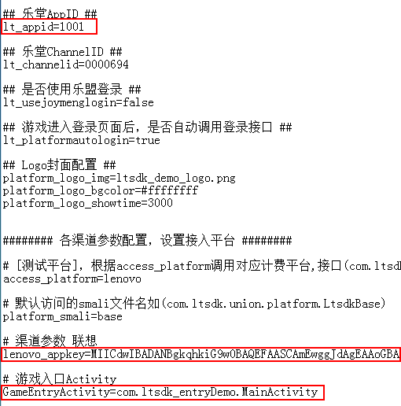

联想使用渠道自己的入口，需删除游戏主入口的intent-filter属性节点

2、

